Model: 现实的简化
The core values of the model
模型辅助分析与设计
模型可以使用一个低的价格，并且能够测试
忽略具体功能，但是仍保留了细节
软件的特征：
智能性、无形性、抽象性、复杂性
建模实现四个目标：
帮助将想法可视化为系统
允许您指定系统的结构或行为。
生成一个模板来指导构建一个系统。
记录所做的决定。

Four Principles of Modeling
创建的模型影响问题如何被解决。
每个模型可以表示在不同层次的精度水平。
最好的模型与现实相联系。
单一的模型是不够的。
Principle 1: The Choice of Model is Important
你创建的模型深刻地影响了问题是如何被解决的，以及解决方案是如何形成的。
在软件中，你选择的模型极大地影响你的世界观。每个世界观导致一种不同的系统。
Principle 2: Levels of Precision May Differ
每个模型可以表示在不同的精度水平。
最好的模型让你选择你的细节，取决于：谁看模型。为什么他们需要查看它。
Principle 3: The Best Models Are Connected to Reality
所有模型简化现实。
一个好的模型反映了潜在的致命(重要)特性
Principle 4: No Single Model Is Sufficient
没有单一的模型是足够的。
每一个非平凡的系统是通过一组小的几乎独立的模型来接近的。
创建模型，可以单独建立和研究，但模型之间仍然相互关联。
What Is the UML?
UML是一种语言。可视化、指定化、构建记录软件密集型系统的工件。
1-The UML Is a Language for Visualizing
为什么使用uml？
把概念模型传达给其他人是容易出错的，除非每个人都说同一种语言。有一个软件 系统 的东西，你不能理解，除非你建立模型。明确的模型有利于沟通。
2-The UML Is a Language for Specifying
UML建立精确、明确和完整的模型。
3-The UML Is a Language for Constructing
UML模型可以直接连接到各种编程语言。映射到java，C，Visual Basic，
因此在数据库或持久存储在OODBMS
允许正向工程 允许反向工程
4-The UML Is a Language for Documenting
UML处理系统体系结构、需求、测试、项目计划和发布管理的文档。
标准OOA＆D建模符号
使用模型驱动的方法
创建系统要求和系统设计的图形模型
组件包括 类图 用例图 序列图 状态图

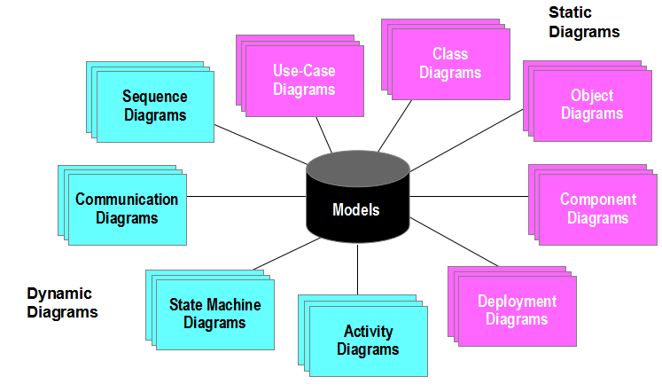
What Type of Process Most Benefits the UML?
UML在很大程度上与流程无关。
当进程是：一个进程完全受益于UML
用例驱动
为系统定义的用例是整个开发过程的基础。
用例的好处：
简单，简单，易于理解的广泛的利益相关者。
帮助同步不同型号的内容。
以结构化为中心
系统的架构被用作概念化，构建，管理和发展正在开发的系统的主要工程。
优点：
对项目进行智力控制，以管理其复杂性并维护系统完整性。
大规模再利用的有效依据。
项目管理的基础。
协助基于组件的开发。
迭代和增量
在进行大量投资之前，关键风险得到解决。
初始迭代可以提早用户反馈。
测试和集成是连续的。
客观的里程碑关注于短期。
进度是通过评估实现来衡量的。
可以部署部分实现
最早的迭代面临最大的风险。
每次迭代产生可执行版本，系统的附加增量。
每次迭代包括集成和测试。
建模：

建模(Modeling) 是指通过对客观事物建立一种抽象的方法用以表征事物并获得对事物 本身的理解,同时把这种理解概念化,将这些逻辑概念组织起来,构成一种对所观察的对 象的内部结构和工作原理的便于理解的表达。
建模依赖于两个方面：方法论 建模方向
模：
“模” 是依赖于确定抽象角度下的场景模拟。
模就是“人”、“事”、“物”、“规则”的集合
静态的事物（物）+特定的条件（规则）+特定的动作（参与者的驱动）=特定的场景（事 件）
用例驱动
整个软件生产过程就是用例驱动的。
用例驱动原理：实现用例是软件生产的必要工作，一旦用例实现了，问题领域就解决了。
用例捕获了系统的功能性需求，可以驱动所有视图。
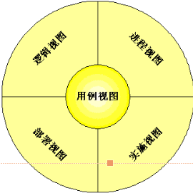
统一过程抽象层次
抽象有两种方法，一种是自顶向下，一种是自底向上。
软件开发过程中，主体上应采用自顶向下的方法，用少量的概念覆盖系统需求，再逐步 降低抽象层次，直到代码编写。同时应当辅以自底向上的方法，通过总结在较低抽象层 次的实践经验来改进较高层次的概念以提升软件质量。
不论是过程论还是对象论，都承认一点，那就是程序世界本质上只有两种东西——数据和逻辑。数据天性喜静，构成了程序世界的本体和状态；逻辑天性好动，作用于数据，推动程序世界的演进和发展。
过程论：数据和逻辑是分离的、独立的，各自形成程序世界的一个方面（Aspect）。所 谓世界的演变，是在逻辑作用下，数据做改变的一个过程。这种过程有明确的 开始、结束、输入、输出，每个步骤有着严格的因果关系。过程是相对稳定的、 明确的和预定义的，小过程组合成大过程，大过程还可以组合成更大的过程。 所以，程序世界本质是过程，数据作为过程处理对象，逻辑作为过程的形式定 义，世界就是各个过程不断进行的总体。
对象论：数据和逻辑不是分离的，而是相互依存的。相关的数据和逻辑形成个体，这些 个体叫做对象（Object），世界就是由一个个对象组成的。对象具有相对独立 性，对外提供一定的服务。所谓世界的演进，是在某个“初始作用力”作用下， 对象间通过相亏调用而完成的交互；在没有初始作用力下，对象保持静止。这 些交互并不是完全预定义的，不一定有严格的因果关系，对象间交互是“偶然 的”，对象间联系是“暂时的”。世界就是由各种对象组成，然后在初始作用力 下，对象间的交互完成了世界的演进
总结：
过程论和对象论是两种看世界的观点，没有孰对孰错、孰好孰坏之分。
过程论和对象论不是一种你死我活的绝对对立，而是一种辩证统一的对立，两者相互渗透、在一定情况下可以相互转化，是一种“你中有我、我中有你”的对立。
过程论相对确定，有利于明晰演进的方向，但当事物过于庞大繁杂，将很难理清思路。
对象论相对不确定，但是因为以对象为基本元素，即使很庞大的事物，也可以很好地分离关注，在研究一个对象的交互时，只需要关心与其相关的少数几个对象，不用总是关注整个流程和世界。
视图：
视图用于组织UML元素，表达出模型某一方面的含义。
建模最主要的工作就是为软件绘制那些表达软件含义的视图来完整地表达软件的含义。
建模另一项重要工作就是用视图为不同的参与者展示他们所关心的那部分视角。
开放-关闭原则（OCP）：软件实体应该可以扩展，但不可以修改。
“可以扩展”四字从哲学上其实是要我们在设计和开发软件时提高抽象层次，不要总在具体对象层面上进行处理。
“不可以修改”，因为如果随便乱改，那就天下大乱了。软件世界中也会发生这种牵一发而动全身的问题。

里氏代换原则（LSP）：子类型应该能代替掉其父类型，且代替后程序运行情况不会错乱。
凡是系统中有继承关系的地方，子类型一定能代替父类型，而且替换 后程序运行要正常。换言之，继承是一种严格的“IS-A”关系，也是 “一般和特殊”的哲学原理在程序世界中的体现
泛化耦合（Generalization Couple）：由于泛化（继承）关系的存在，在两个有祖孙、父子关系的类间形成的一种逻辑关联。
包含耦合：这种耦合出现的哲学基础是，对象本身固有的包含关系，在进行事物抽象时被同时抽象到了类中。
聚合（Aggregation）：一种弱的拥有关系，体现A对象可以包含B对象，但B对象 不是A对象的一部分.
组合（Composition）：一种强的拥有关系，体现了严格的部分和整体的关系，部分 和整体具有一样的生命周期。
依赖（Dependency）：由于逻辑上相互协作可能，而形成的一种关系。
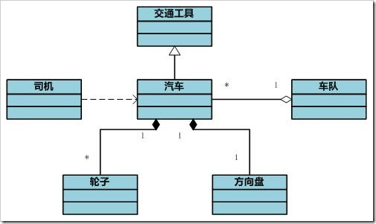
程序世界和现实世界：
程序世界与现实世界第一点区别：现实世界的依赖以对象为单位，程序世界的依赖以类为单位。
现实世界中对象间的依赖是以对象为单位的，这种依赖关系不会随着泛化过程而被泛化到类里面去。
程序世界中对象间的依赖是以类为单位的，这种依赖关系会随着泛化过程而被泛化到类里面去。并且，只要两个类建立了依赖，那么两个类之间的所有对象都两两依赖了。
接口：
接口（Interface）：对象行为的抽象。
类与接口的不同点有以下几点：
I. 抽象范畴不同。类是对象“体征”的抽象，接口是对象行为的抽象。
II. 抽象动机不同。抽象出类是为了帮助记忆、认识世界，抽象出接口是为了实现低耦合交互。
III. 关注不同。类关注共同的体征，接口关注用来交互的行为。
IV. 存在范畴不同。类存在于抽象层次树上，接口存在于接口网。
V. 应用范畴不同。类应用于结构范畴，是静态概念，接口应用于运作范畴，是动态概念。
依赖倒置原则（DIP）：
客户类和服务类都应该依赖于抽象（接口），并且客户类拥有接口。
依赖是有方向的，客户类依赖于服务类。
对客户类的保证，对服务类的约束。
一个符合OO原则的、低耦合的程序世界的运作形式是这样的：首先参与运作的本质只有对象，对象不直接依赖，没有选择权，互相不知道，而只知道各个接口。客户类制定接口，对象间通过接口交互，形成运作。世界的统治者依赖注入容器决定选择哪个服务类给客户类使用。
用例模型：
描述系统在用例方面的功能需求的模型
系统预期功能（用例）及其环境（演员）的模型
UML提供用例图表示法来说明用例的名称，演员及其之间的关系
演员（定义）代表与系统交互的任何东西。
演员是行为的任何东西，包括正在讨论的系统，当它呼吁其他系统的服务时。
主要和支持的演员将出现在用例文本的操作步骤中。
演员不仅是人们所扮演的角色，而且是组织，软件和机器。
用例是系统执行的一系列动作，其产生对特定演员的可观察的价值结果。
主要演员通过使用系统的服务来实现用户目标。
例如，收银员。

支持演员向系统提供服务（例如，信息）。 通常是计算机系统，但可以是组织或人员。
例如，自动支付授权服务

幕后演员对用例的行为感兴趣，但不是主要或支持
例如，政府税务机关。
用例：
用例是发现和记录功能要求。
用例捕获了系统的利益相关者之间的关于其行为的合同。
用例描述了系统在各种条件下的行为，因为它响应了一个被称为主要演员的利益相关者的请求。
使用案例是描述使用系统实现（或支持）目标的演员的相关成功和失败场景的集合。
场景是行为者和正在讨论的系统之间的特定动作和交互序列。
用例是要求（不是全部要求）。
主要是它们是功能性要求，表明系统将做什么。 用例定义了系统行为方式的承诺或合同。
用例提供了一种结构化的方式来帮助满足需求捕获
确定演员
了解演员从系统中需要什么
找出演员期望与系统的任何其他交互
业务用例描述了企业整体的一系列行动，以实现企业行为者（商业环境中的一名演员，如客户或供应商）的目标。例如，在餐厅，一个商业用例是吃饭
用例特点：
用例是相对独立的；
用例的执行结果对参与者来说是可观测的和有意义的；
这件事必须由一个参与者发起。不存在没有参与者的用例，用例不应该自动启动，也不 应该主动启动另一个用例；
用例必然是以动宾短语形式出现的；
如何发现用例？
1. 选择系统边界。 它只是一个软件应用程序，硬件和应用程序作为一个单位，加上使用它的人，还是整个组织？

2.确定主要参与者。 那些通过使用系统服务实现用户目标的人。

3. 对于每一个，确定他们的用户目标。 将其提高到满足EBP准则的最高用户目标级别。

- 定义满足用户目标的用例; 根据他们的目标命名他们。 通常，用户目标级用例将与用户目标一对一，但至少有一个例外，将被检查。
基于演员的方法：
识别与系统或组织相关的角色
然后，对于每个演员，确定他们发起或参与的过程
基于事件的方法：
确定系统必须响应的外部事件
将活动与演员和用例相关联
另一种方法：
根据具体情况快速开展业务流程，然后进行概括
发现用例的一般原则：
与用户交互
假设自己是参与者, 与系统进行交互
确定用例和确定参与者不能截然分开
用例描述：
名称 简要描述;简介 活动流 关系 活动图 用例图 特殊要求 前提条件 后期条件 其他图
用例之间关系：
包含、扩展、泛化
如何
步骤1：查找系统的边界（上下文图，输入/输出列表）。
步骤2：头脑风暴并列出主要参与者。 （演员名单）
步骤3：头脑风暴并列出主要参与者对系统的目标。 （演员名单）
第4步：编写最外层的概要级用例，涵盖以上所有内容。
第五步：重新考虑和修改战略用例。 加，减，合并目标。
步骤6：选择一个用例来扩展或写一个叙事，以了解材料。
步骤7：填写利益相关者，利益，先决条件和担保。 仔细检查一下
步骤8：写主要成功案例。 检查它的利益和保证。
步骤9：头脑风暴并列出可能的故障条件和替代成功条件。
第10步：写出演员和系统在每个扩展中的行为。
步骤11：分解需要自己的空间的任何子用例。
步骤12：从顶部开始重新调整用例。 加，减，合并。 仔细检查完整性，可读性，故障条件。
用例trap
用例太多
非常复杂的用例
含GUI的用例
用例中的数据定义或算法
用户不明白的用例
新业务流程
三种用例：
Business use case diagram
使用业务主角和业务用例展现业务建模的结果。
Conception use case diagram
用于展现从业务用例中经过分析分解出来的关键概念用例，并表示概念用例和业务用例之间的关系。一般来说这些关系有扩展、包含和精化。
System use case diagram
展现系统范围，将对业务用例进行分析以后得到的系统用例展现出来，系统用例视图即是系统的开发范围。
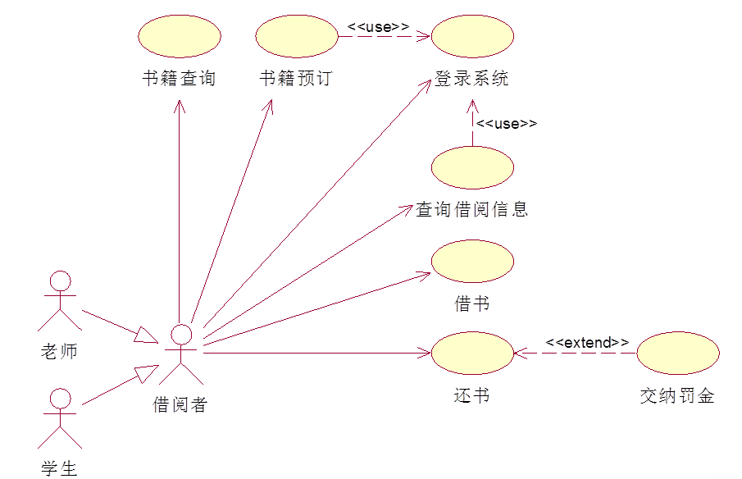
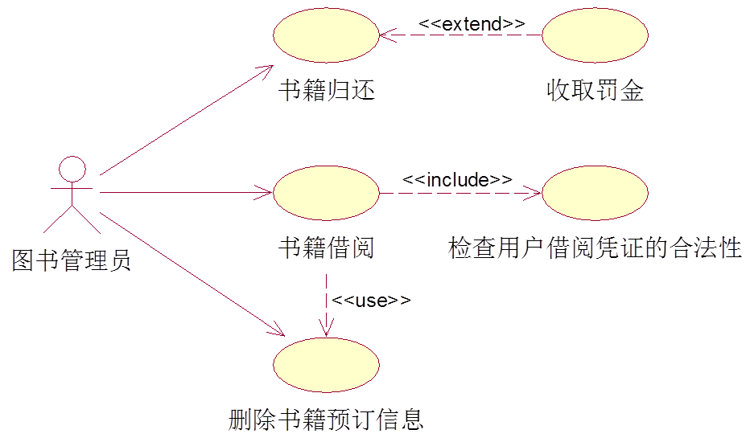
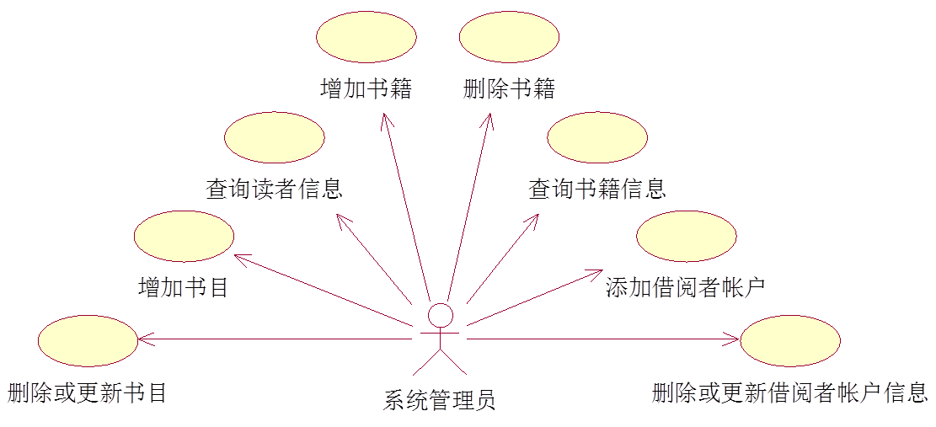
活动图：
活动图提供了一种对业务流程的工作流进行建模的方法。 您还可以使用活动图来模拟代码特定的信息，例如类操作。 活动图非常类似于流程图，因为您可以将工作流从活动建模到活动。 活动图基本上是状态机的特殊情况，其中大多数状态是活动，并且大多数转换被隐含地触发，通过源活动中的动作的完成。
活动图和状态图之间的主要区别是活动图是以活动为中心的，而状态图则以状态为中心。 活动图通常用于对过程中的活动序列进行建模，而状态图更适合于对对象生命周期的离散阶段进行建模。
活动图主要元素：
初始节点和活动终点：用一个实心圆表示初始节点，用一个圆圈内加一个实心圆来表示活动终点

活动节点：是活动图中最主要的元素之一，它用来表示一个活动。所描述的活动可以是原子的动作，也可以是能进一步分解的一系列操作。
转换：当一个活动结束时，控制流就会马上传递给下一个活动节点，在活动图中称之为“转换”，用一条带箭头的直线来表示 （无触发转换）
分支与监护条件（ guard condition ）：分支是用菱形表示的，它有一个进入转换（箭头从外指向分支符号），
一个或多个离开转换（箭头从分支符
号指向外）。而每个离开转换上都会
有一个监护条件，用来表示满足什么
条件的时候执行该转换。

动作(Action)特点：
1）是原子的，无法分解。
2）不可中断，一旦开始运行就不能中断，一直运行到结束。
3）瞬时的，它所占用的处理时间极短，有时甚至可以忽略。

活动(Activity)特点：
1）可以分解成其他子活动或动作。由于它是一组不可中断的动作或操作的组合，所以可以被中断。
2）活动的内部活动可以用另一个活动图来表示。
动作流有条件&无条件：
动作流可以是无条件的，也可以是有条件的。
一个无条件的动作流代表无触发转移或完成转移，对它不附加监护条件，在一个动作状态的动作完成后自动发生动作状态的转移，激活下一个动作状态。
在表示一个有条件的动作流的实箭线上需要标出“[监护条件]/ 动作”（动作部分可以缺省）。其中方括号中的监护条件是一个布尔表达式，当其值为真时，执行斜杠“/”后面的动作，发生动作状态的转移，进入下一个动作状态。
绘制活动图的步骤：
下面这些步骤描述了绘制活动图的基本任务，这些任务都以迭代的方式执行。
1．确定活动图的范围。
2．增加起点和终点。
3. 添加活动
4. 添加活动间的转变
5. 添加决策点
6. 找出可并行活动之处

绘制时首先决定是否采用泳道：主要根据活动图中是否要体现出活动的不同实施者
然后尽量使用分支、分叉和汇合等基本的建模元素来描述活动控制流程
如果需要，加入对象流以及对象的状态变化，利用一些高级的建模元素（如辅助活动图、汇合描述、发送信号与接收信号、引脚、扩展区）来表示更多的信息
活动图的建模关键是表示出控制流，其它的建模元素都是围绕这一宗旨所进行的补充
工作流建模：
用于业务建模的时候，每一条泳道表示一个职责单位，该活动图能够有效地体现出所有职责单位之间的工作职责，业务范围及之间的交互关系和信息流程。
建模时应遵循以下策略：
为工作流建立一个焦点，除非你所涉及的系统很小，否则不可能在一张图中显示出系统中所有的控制流；
选择对全部工作流中的一部分有高层职责的业务对象，并为每个重要的业务对象创建一条泳道；
识别工作流初始节点的前置条件和活动终点的后置条件，这可有效地实现对工作流的边界进行建模
操作建模：
每一个对象占据一个泳道，而活动则是该对象的成员方法
建模时应遵循以下策略：
收集操作所涉及的抽象概念，包括操作的参数、返回类型、所属类的属性以及某些邻近的类；
识别该操作的初始节点的前置条件和活动终点的后置条件。也要识别在操作执行过程中必须保持的信息；
从该操作的初始节点开始，说明随着时间发生的活动，并在活动图中将它们表示为活动节点；
如果需要，使用分支来说明条件语句及循环语句；
仅当这个操作属于一个主动类时，才在必要时用分叉和汇合来说明并行的控制流程；
